Мониторинг спортивно – оздоровительной работы во время дистанционной формы обучения

Мониторинг за март 2020г

№ | Ф.И | Год рождения | 24 | 26 | 27 | 30 | 31
1 | Апросимов Алексей | 2002 | + | + | + | + | +
2 | Апросимов Эдуард | 2004 | + | - | + | + | +
3 | Гуляев Сабир | 2006 | + | + | + | + | +
4 | Марков Альберт | 2004 | + | + | + | - | +
5 | Николаев Арчыл | 2004 | + | + | + | + | +
6 | Иванов Петр | 2002 | + | + | + | + | +
7 | Яковлев Дмитрий | 2006 | + | + | + | + | +
8 | Яковлева Мария | 2003 | + | + | + | + | +

(+ выполнил задание полностью, - выполнил задание не полностью, - не выполнил задание)
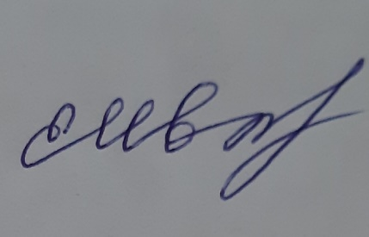

Тренер – преподаватель по гиревому спорту: _______________________/Иванова Е.Н./

